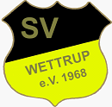
Jagdgenossenschaft spendet für Wettruper Jugend
- Jugendabteilung freut sich auf Spende von 300 € -

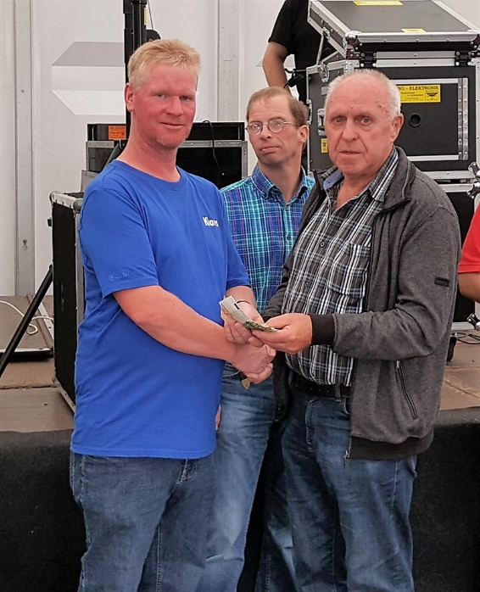
Die Jagdgenossenschaft Wettrup unterstützt die Jugendabteilung des SV Wettrup mit 300 €. Bei der Übergabe am Sonntag in der Sportwoche 2017 erwähnte er ausdrücklich, dass die Jagdgenossen damit besonders die jüngsten Sportler fördern wollen. Stellvertretend für den gesamten Sportverein und vor allem auch der Jugendabteilung sprach Jugendwart Klaus Lücke Herrn Josef Knobbe Hengehold für sein Engagement, sowie auch der gesamten Jagd-genossenschaft vertreten durch Johannes Passe ein großes Dankeschön für diese großzügige Spende aus. DANKE!!!

Ergebnisse der Sportwoche
Im Finale des Reserveturnier setzte der SV Lengerich/Handrup III vor dem SV Bawinkel II mit 5:3 durch. Bei den Altenherren Turnier gewann der SV Grafeld vor der Mannschaft vom SV Lengerich/Handrup. Das Mitternachtsturnier der ersten Mannschaften konnte nach langer Durststrecke der SV Wettrup vor dem SV Dohren gewinnen. Der vierte Recht Effizient Cup der Damenmannschaften hat der SV Grafeld vor der SG Holthausen/Biene/Geeste gewonnen. Beim Dorfpokalturnier am Sonntag setzte sich der Fastabend Schultenhof/Deichwall durch. Leider gab es auch einige Verletzte. Der SV Wettrup wünscht allen gute Besserung und schnelle Genesung.

